Przewozy ładunków i pasażerów w 2021 r.
W 2021 r. w porównaniu z rokiem poprzednim odnotowano wzrost przewozów ładunków
w większości rodzajów transportu. Liczba przewiezionych pasażerów zwiększyła się
we wszystkich rodzajach transportu.
12,9%
Wzrost przewozów pasażerów
w stosunku do 2020 r.

Przewozy ładunków
W 2021 r. w transporcie lotniczym przewieziono o 43,3% ładunków więcej niż przed rokiem
W 2021 r. w odniesieniu do roku poprzedniego zwiększył się wolumen przewiezionych ładunków oraz wykonana praca przewozowa w transporcie kolejowym, samochodowym, morskim oraz lotniczym, w którym wystąpił największy wzrost. W transporcie rurociągowym oraz śródlądowym odnotowano spadek obu tych wielkości.
Tablica 1. Przewozy ładunków według rodzajów transportu
WYSZCZEGÓLNIENIE | 2020 |  | 2021
WYSZCZEGÓLNIENIE | w tysiącach ton |  |  | 2020=100 | 2019=100
OGÓŁEM | 2 201 252* | 2 253 377 |  | 103,6 | 103,0
Transport kolejowy ª | 218 381 | 237 915 |  | 108,9 | 101,8
Transport samochodowy ^{b} | 1 919 193* | 1 952 465 |  | 101,7 | 101,6
w tym zarobkowy | 1 203 395* | 1 203 019 |  | 100,0 | 99,7
w tym przedsiębiorstwa  transportu samochodowego ^{c} | 928 395* | 949 907 |  | 102,3 | 102,5
Transport rurociągowy | 51 489 | 49 854 |  | 96,8 | 95,2
Transport morski ^{d} | 8 135 | 9 587 |  | 117,9 | 109,9
Śródlądowy transport wodny | 3 991 | 3 465 |  | 86,8 | 74,0
Transport lotniczy ^{e} | 63 | 91 |  | 143,3 | 117,7
* Dane zmienione w stosunku do wcześniej opublikowanych.

Tablica 1. Przewozy ładunków według rodzajów transportu (dok.)
WYSZCZEGÓLNIENIE | 2020 | 2021
WYSZCZEGÓLNIENIE | w milionach  tonokilometrów |  | 2020=100 | 2019=100
OGÓŁEM | 474 557* | 491 427 | 102,4 | 101,5
Transport kolejowy ª | 51 096 | 54 387 | 106,4 | 99,6
Transport samochodowy ^{b} | 395 625* | 410 224 | 103,7 | 103,8
w tym zarobkowy | 342 980* | 354 505 | 103,4 | 103,4
w tym przedsiębiorstwa transportu samochodowego ^{c} | 298 477* | 310 033 | 103,9 | 104,0
Transport rurociągowy | 20 435 | 18 428 | 90,2 | 95,0
Transport morski ^{d} | 6 658 | 7 554 | 113,5 | 110,6
Śródlądowy transport wodny | 516 | 493 | 95,5 | 75,2
Transport lotniczy ^{e} | 227 | 341 | 150,1 | 91,1
* Dane zmienione w stosunku do wcześniej opublikowanych.
a Bez przewozów manewrowych. b Dane częściowo szacunkowe. c Zaliczane według PKD 2007 do sekcji „Transport i gospodarka magazynowa”, z wyłączeniem działu „Działalność pocztowa i kurierska”. d Statkami własnymi i dzierżawionymi. e Rozkładowy i pozarozkładowy (polscy przewoźnicy).
W strukturze przewozów
ładunków w transporcie morskim w 2021 r. dominowały jednostki toczne samobieżne (61,0%)
W 2021 r. w strukturze przewozów największy udział miały ładunki z grupy rudy metali i inne produkty górnictwa i kopalnictwa; torf; uran i tor (23,1%). W transporcie morskim większość (61,0%) stanowiły ładunki z grupy jednostki toczne samobieżne.
Wykres 1. Struktura przewozów ładunków według grup ładunków w 2021 r. oraz zmiany
w porównaniu z rokiem poprzednim ª

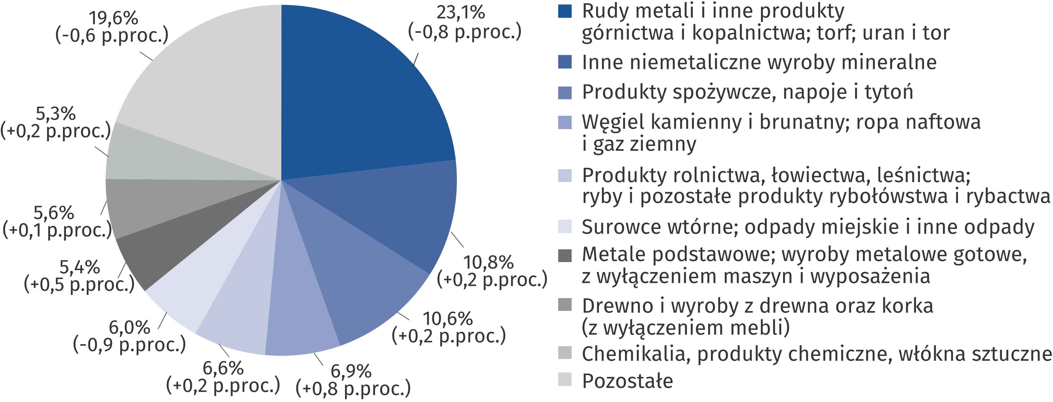

a Dotyczy transportu kolejowego, samochodowego oraz wodnego śródlądowego.

Wykres 2. Struktura przewozów ładunków w transporcie morskim według kategorii ładunków
w 2021 r. oraz zmiany w porównaniu z rokiem poprzednim
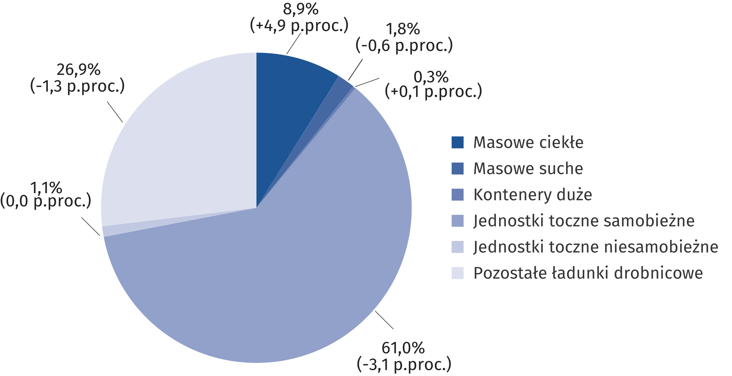

Uwzględniając poszczególne rodzaje transportu, w 2021 r. przewozy ładunków realizowane w ramach transportu krajowego dominowały w transporcie samochodowym (81,8%), kolejowym (65,3%) i wodnym śródlądowym (49,5%), natomiast w pozostałych rodzajach transportu przeważały przewozy międzynarodowe.
Tablica 2. Przewozy ładunków według kierunków transportu
WYSZCZEGÓLNIENIE  a – 2020  b – 2021 |  | Ogółem w  tysiącach ton | Transport  krajowy | Transport międzynarodowy
 |  | Ogółem w  tysiącach ton | Transport  krajowy | eksport | import | tranzyt | pomiędzy  obcymi  krajami
 |  | Ogółem w  tysiącach ton | w odsetkach
Transport kolejowy ª | a | 218 381 | 66,3 | 11,2 | 19,2 | 3,3 | .
Transport kolejowy ª | b | 237 915 | 65,3 | 12,6 | 19,1 | 3,0 | .
Transport  samochodowy ^{b} | a | 1 436 264 | 81,7 | 6,1 | 5,2 | 0,3 | 6,8
Transport  samochodowy ^{b} | b | 1 511 733 | 81,8 | 6,1 | 5,1 | 0,2 | 6,7
Transport morski ^{c} | a | 8 178 | 3,3 | 45,9 | 42,7 | 0,5 | 7,6
Transport morski ^{c} | b | 9 648 | 8,2 | 43,0 | 41,8 | 0,6 | 6,4
Śródlądowy  transport wodny | a | 3 991 | 52,7 | 7,0 | 3,3 | 0,0 | 36,9
Śródlądowy  transport wodny | b | 3 465 | 49,5 | 7,9 | 2,4 | 0,0 | 40,1
Transport lotniczy ^{d} | a | 63 | 0,3 | 99,7
Transport lotniczy ^{d} | b | 91 | 0,2 | 99,8

Tablica 2. Przewozy ładunków według kierunków transportu (dok.)
WYSZCZEGÓLNIENIE  a – 2020  b – 2021 |  | Ogółem w  milionach  tonokilometrów | Transport krajowy | Transport międzynarodowy
 |  | Ogółem w  milionach  tonokilometrów | Transport krajowy | eksport | import | tranzyt | pomiędzy obcymi  krajami
 |  | Ogółem w  milionach  tonokilometrów | w odsetkach
Transport kolejowy ª | a | 51 096 | 55,3 | 14,6 | 21,8 | 8,3 |  | .
Transport kolejowy ª | b | 54 387 | 55,2 | 15,4 | 21,6 | 7,8 |  | .
Transport  samochodowy ^{b} | a | 337 797 | 36,7 | 21,0 | 18,8 | 1,8 |  | 21,8
Transport  samochodowy ^{b} | b | 360 471 | 37,4 | 21,4 | 19,1 | 1,5 |  | 20,6
Śródlądowy  transport wodny | a | 517 | 11,7 | 12,2 | 4,8 | 0,0 |  | 71,3
Śródlądowy  transport wodny | b | 493 | 7,9 | 14,1 | 3,5 | 0,1 |  | 74,4
Transport lotniczy ^{d} | a | 227 | 0,0 | 99,9
Transport lotniczy ^{d} | b | 341 | 0,0 | 99,9
a Bez przewozów manewrowych. b Dane na podstawie badania reprezentacyjnego. c Statkami własnymi
i dzierżawionymi. d Rozkładowy i pozarozkładowy (polscy przewoźnicy).

Biorąc pod uwagę przewozy w transporcie krajowym według stref odległości, zauważyć można, że w 2021 r. najwięcej ładunków przewiezionych zostało na dystansie do 50 km,
najmniej natomiast – na odległość powyżej 500 km.
Tablica 3. Przewozy ładunków w transporcie krajowym według stref odległości
WYSZCZEGÓLNIENIE  a – 2020  b – 2021 |  | Ogółem  w  tysiącach ton | Strefy odległości
 |  | Ogółem  w  tysiącach ton | 49 km  i mniej | 50-149 | 150-299 | 300-499 |  | 500 km  i więcej
 |  | Ogółem  w  tysiącach ton | w odsetkach
Transport kolejowy ^{ab} | a | 143 556 | 30,5 | 22,8 | 26,9 | 11,2 | 8,6
Transport kolejowy ^{ab} | b | 153 764 | 30,3 | 22,4 | 28,8 | 10,5 | 8,0
Transport  samochodowy ^{c} | a | 1 172 964 | 47,1 | 27,7 | 23,1 |  | 2,1
Transport  samochodowy ^{c} | b | 1 237 253 | 45,4 | 28,5 | 24,0 |  | 2,1
Śródlądowy  transport wodny | a | 2 103 | 60,2 | 39,8 | 0,0 | 0,0 | 0,0
Śródlądowy  transport wodny | b | 1 717 | 69,2 | 30,8 | 0,0 | 0,0 | 0,0

Tablica 3. Przewozy ładunków w transporcie krajowym według stref odległości (dok.)
WYSZCZEGÓLNIENIE  a – 2020  b – 2021 |  | Ogółem  w milionach  tonokilo-metrów | Strefy odległości
 |  | Ogółem  w milionach  tonokilo-metrów | 49 km  i mniej | 50-149 | 150-299 | 300-499 | 500 km  i więcej
 |  | Ogółem  w milionach  tonokilo-metrów | w odsetkach
Transport kolejowy ^{ab} | a | 28 207 | 2,1 | 11,9 | 36,2 | 23,5 | 26,3
Transport kolejowy ^{ab} | b | 29 973 | 1,9 | 11,6 | 38,8 | 22,6 | 25,1
Transport  samochodowy ^{c} | a | 123 819 | 8,4 | 22,5 | 57,0 |  | 12,1
Transport  samochodowy ^{c} | b | 134 730 | 8,5 | 22,3 | 57,7 |  | 11,5
Śródlądowy  transport wodny | a | 60 | 11,0 | 88,2 | 0,1 | 0,6 | 0,1
Śródlądowy  transport wodny | b | 39 | 14,1 | 85,2 | 0,1 | 0,2 | 0,4
a Bez przewozów manewrowych. b Bez przesyłek służbowych. c Dane na podstawie badania reprezentacyjnego.

Przewozy pasażerów
W 2021 r. w transporcie lotniczym przewieziono o ponad 90% więcej osób niż przed rokiem
W 2021 r. odnotowano wzrost przewozów pasażerów wszystkimi rodzajami transportu. Łącznie przewieziono o 12,9% więcej pasażerów niż w roku poprzednim. Największy wzrost przewozów odnotowano w transporcie lotniczym (o 92,7%), a ponadto w transporcie wodnym śródlądowym (o 44,6%), morskim (o 29,5%), kolejowym (o 17,3%) i samochodowym (o 5,0%).
Tak znaczący wzrost liczby przewiezionych pasażerów spowodowany był zniesieniem ograniczeń w podróżowaniu osób wprowadzonych w związku ze stanem pandemii związanej z rozprzestrzenianiem się wirusa SARS-CoV-2.
Tablica 4. Przewozy pasażerów
W 2021 r. transportem kolejowym przewieziono 58,0% ogółu pasażerów
WYSZCZEGÓLNIENIE | 2020 | 2021
WYSZCZEGÓLNIENIE | w tysiącach osób |  | 2020=100
OGÓŁEM | 373 810 | 421 908 | 112,9
Transport kolejowy | 208 651 | 244 723 | 117,3
Transport samochodowy ª | 159 700 | 167 716 | 105,0
Transport morski ^{bcd} | 1 148 | 1 487 | 129,5
Śródlądowy transport wodny | 682 | 986 | 144,6
Transport lotniczy ^{e} | 3 629 | 6 996 | 192,7

Tablica 4. Przewozy pasażerów (dok.)
WYSZCZEGÓLNIENIE | 2020 |  | 2021
WYSZCZEGÓLNIENIE | w milionach  pasażerokilometrów |  |  | 2020=100
OGÓŁEM |  | 27 602 | 36 765 | 133,2
Transport kolejowy |  | 12 557 | 15 878 | 126,4
Transport samochodowy ª |  | 7 176 | 7 601 | 105,9
Transport morski ^{bcd} |  | 139 | 160 | 115,7
Śródlądowy transport wodny |  | 10 | 13 | 133,5
Transport lotniczy ^{e} |  | 7 720 | 13 113 | 169,9
a Bez przewozów taborem komunikacji miejskiej oraz dokonywanych przez podmioty o liczbie pracujących
powyżej 9 osób. b Statkami własnymi i dzierżawionymi. c Bez kierowców samochodów ciężarowych przewożonych promami. d Łącznie z transportem przybrzeżnym. e Rozkładowy i pozarozkładowy (polscy przewoźnicy).

W przypadku cytowania danych Głównego Urzędu Statystycznego prosimy o zamieszczenie informacji: „Źródło danych GUS”, a w przypadku publikowania obliczeń dokonanych na danych opublikowanych przez GUS prosimy o zamieszczenie informacji: „Opracowanie własne na podstawie danych GUS”.

Opracowanie merytoryczne:  Urząd Statystyczny w Szczecinie  Z-ca Dyrektora Katarzyna Dmitrowicz-Życka  Tel: 91 459 77 00 | Rozpowszechnianie:  Rzecznik Prasowy Prezesa GUS  Karolina Banaszek  Tel: 695 255 011
Wydział Współpracy z Mediami  Tel: 22 608 38 04  e-mail: obslugaprasowa@stat.gov.pl |   stat.gov.pl

@GUS_STAT

@GlownyUrzadStatystyczny

gus_stat

glownyurzadstatystycznygus

glownyurzadstatystyczny
Powiązane opracowania
Transport – wyniki działalności w 2020 r.
Temat dostępny w bazach danych
Dziedzinowa Baza Wiedzy Transport i Łączność
Ważniejsze pojęcia dostępne w słowniku
Przewozy ładunków
Przewozy pasażerów
Praca przewozowa przy przewozach ładunków
Praca przewozowa przy przewozach pasażerów

